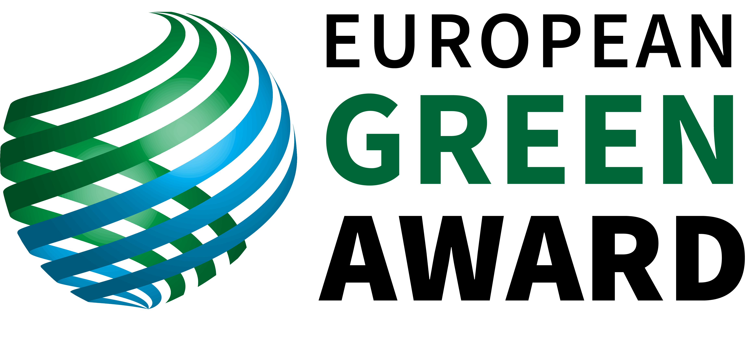

PRESSE-INFORMATION
6. Mai 2021

European Green Award wirft Lichter auf den Horizont - der ist grün!

Der European Green Award wurde 2020 ins Leben gerufen und vergibt 2021 erstmals seine europäische Auszeichnung für exzellente nachhaltige Lösungen und für Menschen, die sich in Europa für Nachhaltigkeit engagieren.

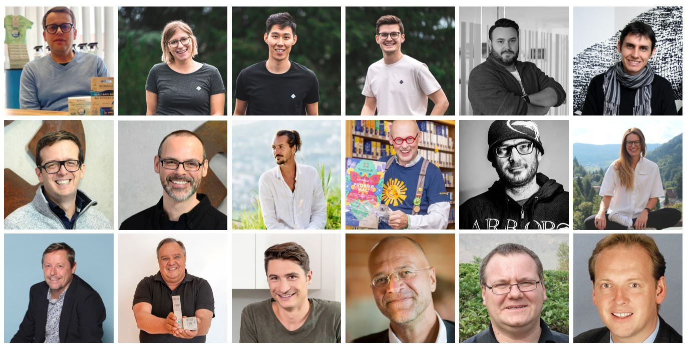
European Green Change Maker 2021 – Dank ihnen wird Europa grüner.

Vienna, 6. Mai 2021 - Als 2019 in Europa das Konzept zum Green New Deal mit seinen Maßnahmen vorgestellt wurde, reifte bei den Initiatoren des Green Awards die Idee, zu diesem paneuropäischen Ansatz einen Beitrag zu leisten. 2020 wurde die Idee in ein Konzept gegossen und rasch umgesetzt. Denn „speed matters“, wenn Europa sein Ziel erreichen will, bis 2050 als erster Kontinent klimaneutral zu werden.

Seit Ende April 2021 stehen nun die ersten 16 Gold-Trophy Gewinner in den Kategorien Green Product, Hotel, Marketing, Advertising, Initiatives und Green Design fest, die von einer internationalen Fach-Jury in der ersten Wettbewerbsphase unter 346 Einreichungen ausgewählt wurden. Damit deckt der European Green Award ein breites Spektrum an Branchen ab und würdigt mit dem Marketing- und dem Advertising-Award zudem die wirtschaftlichen Aspekte von nachhaltigen Lösungen. Denn je mehr ökologische Produkte von möglichst vielen Menschen genutzt werden, desto höher ist auch der Hebel von ökologischen Lösungen.

Nun ist es an der Zeit, die exzellenten Green Change Maker und ihr nachhaltiges Engagement erstmals vor den Vorhang zu holen. Denn ihr Engagement weist einen hohen ökologischen, sozialen als auch wirtschaftlichen Impact auf. „Die Gold-Trophy Gewinner sind essenzielle ‚Sinnfluencer‘ in Europa, die andere mit ihrem Engagement inspirieren“, kommentiert Dr. Andrea Grimm, Co-Founder European Institute of Applied Sustainability und Green-Marketing-Expertin. Sie sind die Macher*innen, die den Grünen Wandel Europas durch ihren Optimismus in ihren Regionen antreiben, indem sie ihre ambitionierten Ziele anpacken und grüne Lösungen auf die Straße bringen.

„Chapeau Green Change Maker!“
Die internationale Experten-Jury zieht ihren Hut vor diesen etablierten und den jungen Change Makern. Diese Geste symbolisiert den ersten Award-Jahrgang 2021, fasst Andrea Grimm zusammen und meint, dass diese nachhaltigen Umsetzer es sind, die uns vorwärtsbringen und wir getrost sagen können, „Europas Horizont ist grün!“. Denn im Dickicht aller Nachhaltigkeits-Diskussionen und im Tagesgeschäft der Green Economy tritt die Relevanz inspirierender Menschen oft in den Hintergrund. Aber sie sind die Leuchttürme Europas, die ihre Lichter in die Zukunft werfen und mit ihren engagierten Lösungen den Shift gestalten.

Gold-Trophy Gewinner 2021 & ihre Green Change Maker
- Biobaula – Markus Winkler (2 x Winner)
- Eliah Sahil Organic Care - Silvio Perpmer
- David Fussenegger Textil - Thomas Griessmayer
- iFixit Europe - Matthias Mayer + Matthias Huisken
- Juffing Hotel & Spa - Elmar Konzett
- Landgut Stober - Michael Stober
- Manta Clothing - Maria Leichtfried, Lukas Fürst, Max Knot
- Primal Life - Leon Benedens, Paul Seelhorst
- ROLF – plant-based eyewear – Christian Wolf
- Schwarzwald Panorama Hotel – Stephan Bode
- Sonnentor – Johannes Gutmann
- Studio Tumpić-Prenc - Anselmo Tumpić, Sara Prenc Opačić
- Styx Naturcosmetic – Wolfgang Stix
- Teekampagne - Thomas Räuchle-Gehrig, Günter Faltin
- Undeutsch Media – Jürgen Undeutsch
Mehr Infos: https://europeangreenaward.com/de-award-gallery-2021

Über den European Green Award
Der European Green Award ist Nonprofit-Award und bringt nationale und internationale Anerkennung für besondere Leistungen von Unternehmen als auch von Einzelpersonen und zeichnet mit einer internationalen Experten-Jury grüne Produkte, Projekte, Events, Hotels, Marketing, Advertising & Change Maker aus, die in Europa Exzellentes für eine nachhaltige Entwicklung geleistet haben. Damit will der European Green Award einen essenziellen Beitrag beim Übergang Europas zu einer modernen, ressourcen-effizienten, fairen und wettbewerbsfähigen Wirtschaft der Zukunft leisten. "Wir wollen mit unserem Award einen Beitrag zur Transformation von Wirtschaft, Wissenschaft und Gesellschaft leisten, indem wir Green Change Maker mit ihren Leistungen sichtbar machen“, so Andrea Grimm, Co-Founder des European Institute of Applied Sustainability.

Jury
Mark Chalmers (Founder Chalming.co), Dr. Andrea Grimm (Co-Founder European Institute of Applied Sustainability), Julie Koch-Beinke (Co-Founder Alternatives), Mag. Martin Neureiter (President CSR Company International), Maximilian Scheubeck (Associate Sustainability Services PriceWaterHouse), Mag. Walter Schönthaler (former President/CEO Manner, Darbo, PEZ Int.), Philipp Steinberger (Head of Investors ClubVenture) und Julie Verdugo (Director of Sustainability Urban Outfitters).
Website - https://europeangreenaward.com/

